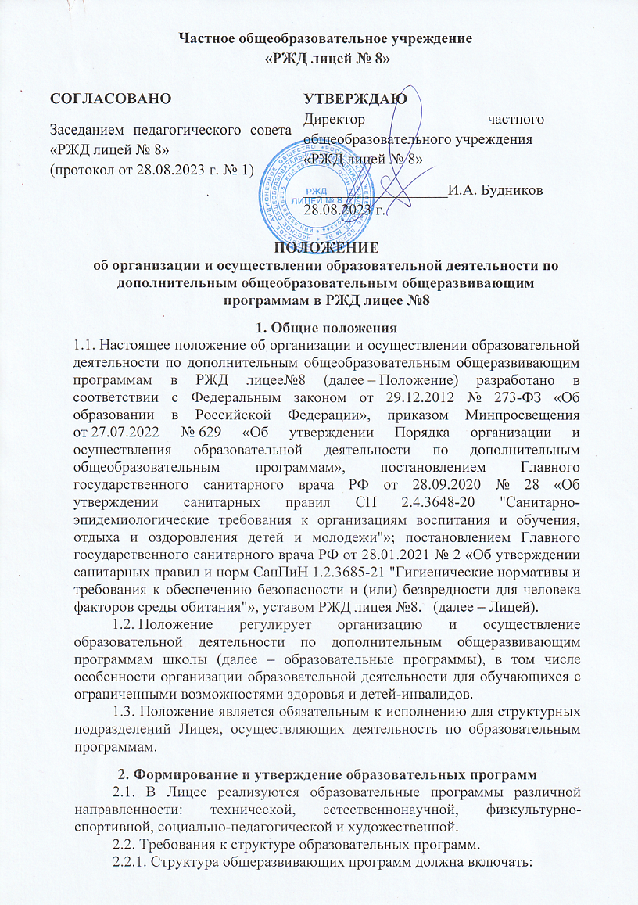
Частное общеобразовательное учреждение
«РЖД лицей № 8»

СОГЛАСОВАНО  Заседанием педагогического совета «РЖД лицей № 8»  (протокол от 28.08.2023 г. № 1) | УТВЕРЖДАЮ  Директор частного общеобразовательного учреждения  «РЖД лицей № 8»  ___________________И.А. Будников  28.08.2023 г.

ПОЛОЖЕНИЕ
об организации и осуществлении образовательной деятельности по дополнительным общеобразовательным общеразвивающим программам в РЖД лицее №8
1. Общие положения
1.1. Настоящее положение об организации и осуществлении образовательной деятельности по дополнительным общеобразовательным общеразвивающим программам в РЖД лицее№8 (далее – Положение) разработано в соответствии с Федеральным законом от 29.12.2012 № 273-ФЗ «Об образовании в Российской Федерации», приказом Минпросвещения от 27.07.2022 № 629 «Об утверждении Порядка организации и осуществления образовательной деятельности по дополнительным общеобразовательным программам», постановлением Главного государственного санитарного врача РФ от 28.09.2020 № 28 «Об утверждении санитарных правил СП 2.4.3648-20 "Санитарно-эпидемиологические требования к организациям воспитания и обучения, отдыха и оздоровления детей и молодежи"»; постановлением Главного государственного санитарного врача РФ от 28.01.2021 № 2 «Об утверждении санитарных правил и норм СанПиН 1.2.3685-21 "Гигиенические нормативы и требования к обеспечению безопасности и (или) безвредности для человека факторов среды обитания"», уставом РЖД лицея №8. (далее – Лицей).
1.2. Положение регулирует организацию и осуществление образовательной деятельности по дополнительным общеразвивающим программам школы (далее – образовательные программы), в том числе особенности организации образовательной деятельности для обучающихся с ограниченными возможностями здоровья и детей-инвалидов.
1.3. Положение является обязательным к исполнению для структурных подразделений Лицея, осуществляющих деятельность по образовательным программам.

2. Формирование и утверждение образовательных программ
2.1. В Лицее реализуются образовательные программы различной направленности: технической, естественнонаучной, физкультурно-спортивной, социально-педагогической и художественной.
2.2. Требования к структуре образовательных программ.
2.2.1. Структура общеразвивающих программ должна включать:
а) титульный лист: наименование Лицея; где, когда и кем утверждена образовательная программа; название образовательной программы, которая отражает ее содержание и направленность; возраст детей, на которых рассчитана образовательная программа; срок реализации образовательной программы; Ф. И. О., должность автора (авторов) образовательной программы; год разработки дополнительной образовательной программы. Титульный лист оформляется по форме, которую приводит Минобрнауки в приложении 1 к письму от 18.11.2015 № 09-3242;
б) пояснительную записку: общая характеристика программы, которая отражает актуальность и новизну, цели и задачи, уровень сложности, направленность, категорию учащихся, объем и срок освоения программы, форму обучения, отличительные особенности (при наличии), условия реализации программы, планируемые результаты;
в) содержание программы:
– учебный план, который составлен по форме, указанной в приложении 2 письма Минобрнауки от 18.11.2015 № 09-3242. План может быть составлен на весь период освоения программы или на учебный год, если срок реализации программы составляет более двух лет. В плане должны быть прописаны: перечень, трудоемкость и содержание видов учебной деятельности воспитанников, формы аттестации;
– календарный учебный график, который составлен по форме, указанной в приложении 3 письма Минобрнауки от 18.11.2015 № 09-3242. График должен содержать: месяц, число и время проведения занятия, форму проведения занятия, количество часов, тему занятия, место проведения и форму контроля.
Также в содержание программы в зависимости от ее назначения могут входить рабочие программы курсов, дисциплин или иных компонентов, и при наличии условий, указанных в пункте 4.5 настоящего Положения, – индивидуальные учебные планы;
г) организационно-педагогические условия:
–кадровые условия: численность и Ф. И. О. преподавателей, вспомогательного и обслуживающего персонала, уровень их образования;
– материально-технические: помещение, учебное оборудование;
–учебно-методические: наглядные пособия, учебные средства, расходные материалы;
е) оценку качества освоения программы: формы текущего контроля, формы промежуточной и итоговой аттестации (при наличии), примерный перечень контрольных вопросов, критерии оценки, зачета/незачета, иные компоненты.
2.3. Разработка образовательных программ.
2.3.1. Образовательные программы формируют педагоги дополнительного образования, реализующего образовательные программы.
2.3.2. Программы разрабатываются с учетом пожеланий обучающихся и их родителей (законных представителей). Для обучающихся с ОВЗ и детей-инвалидов при формировании программы учитываются особенности их психофизического развития.
2.4. Согласование образовательных программ.
2.4.1. Разработанный проект образовательной программы предоставляется на проверку и согласование в методическое объединение педагогов дополнительного образования и заместителю директора по воспитательной работе.
2.4.2. Проект образовательной программы, сформированной для обучающихся с ОВЗ и детей-инвалидов, дополнительно предоставляется на согласование психолого-медико-педагогической комиссии.
2.5. Утверждение и пересмотр образовательных программ.
2.5.1. Образовательную программу утверждает директор Лицея.
2.5.2. Оригинал утвержденной образовательной программы хранится у у педагогов дополнительного образования. Электронный вариант утвержденной образовательной программы передаётся заместителю директора по воспитательной работе.
2.5.3. Ответственные работники обязаны ежегодно и по мере необходимости обновлять программы с учетом развития науки, техники, культуры, экономики, технологии и социальной сферы.

3. Прием на обучение и отчисление обучающихся
3.1. К освоению образовательных программ допускаются обучающиеся Лицея без предъявления требований к уровню образования, если иное не обусловлено спецификой реализуемой программы.
3.2. Прием на обучение.
3.2.1. Прием обучающихся и их обучение осуществляются по мере комплектования групп в течение календарного года, включая каникулярное время.
3.2.2. Набор обучающихся объявляется только при наличии утвержденной образовательной программы.
3.2.3. Для поступления на обучение заявитель представляет в школу и (или) в структурное подразделение:
– заявление, составленное родителем (законным представителем) обучающегося;
При приеме в спортивные, спортивно-технические, туристские, хореографические группы необходим допуск школьного врача, в случае необходимости (обучающийся по какой-либо причине не прошёл углублённое медицинское обследование, организованное в Лицее) к заявлению прилагается медицинское заключение о состоянии здоровья обучающегося.
3.2.4. Для поступления на обучение по образовательным программам на платной основе с обучающимся и (или) с физическим или юридическим лицом, обязующимся оплатить обучение обучающегося, зачисляемого на обучение, заключается договор на оказание платных образовательных услуг.
3.2.5.Комплектование групп обучающихся, занимающихся по дополнительным общеразвивающим программам, осуществляется приказом директора Лицея.
3.3. Прекращение образовательных отношений.
3.3.1. Прекращение образовательных отношений производится в связи с отчислением обучающегося:
а) в связи с окончанием срока обучения по образовательной программе;
б) досрочно по основаниям, установленным частью 2 ст.61 Закона об образовании РФ.
3.3.2. Образовательные отношения могут быть прекращены досрочно в следующих случаях:
а) по инициативе обучающегося или родителей (законных представителей) несовершеннолетнего обучающегося, в том числе в случае перевода обучающегося для продолжения освоения образовательной программы в другую организацию, осуществляющую образовательную деятельность;
б) по инициативе Лицея в случае установления нарушения порядка приема в образовательную организацию, повлекшего по вине обучающегося его незаконное зачисление в образовательную организацию;
г) по обстоятельствам, не зависящим от воли сторон, в том числе:
– в случае ликвидации Лицея или структурного подразделения;
3.3.3.Прекращение образовательных отношений оформляется приказом директора Лицея.
3.3.4.Досрочное прекращение образовательных отношений по инициативе обучающегося или родителей (законных представителей) несовершеннолетнего обучающегося не влечет за собой возникновение каких-либо дополнительных, в том числе материальных, обязательств указанного обучающегося перед Лицеем.
3.3.5.Права и обязанности обучающегося, предусмотренные законодательством об образовании и локальными нормативными актами организации, осуществляющей образовательную деятельность, прекращаются с даты его отчисления из Лицея.

4. Организация образовательного процесса
4.1. Организация образовательного процесса регламентируется расписанием занятий и утвержденной образовательной программой.
4.2. Предоставление образовательных услуг по образовательным программам может осуществляться в течение всего календарного года, включая каникулярное время. Обучающиеся Лицея осваивают образовательную программу без отрыва от обучения по основной общеобразовательной программе.
4.3. Обучение осуществляется очно, в том числе с применением электронного обучения (далее – ЭО), если это позволяет реализуемая программа.
4.4. Занятия в объединениях проводятся по группам, индивидуально или всем составом объединения. Допускается сочетание различных форм получения образования и форм обучения.
4.5. Количество обучающихся в объединении, их возрастные категории, а также продолжительность учебных занятий в объединении зависят от направленности программы. Каждый обучающийся вправе заниматься в нескольких объединениях и переходить в процессе обучения из одного объединения в другое.
4.6. Расписание занятий объединения составляется для создания наиболее благоприятного режима труда и отдыха обучающихся по представлению педагогических работников с учетом пожеланий обучающихся, родителей (законных представителей) и возрастных особенностей обучающихся.
4.7. В работе объединений при наличии условий и согласия руководителя объединения могут участвовать совместно с обучающимися их родители (законные представители).
4.8. При реализации программ могут предусматриваться как аудиторные, так и внеаудиторные занятия, которые проводятся по группам или индивидуально.
4.9. При реализации программ возможно проведение массовых мероприятий, создание необходимых условий для совместной деятельности обучающихся и их родителей (законных представителей).
4.10. Образовательная деятельность обучающихся предусматривает следующие виды учебных занятий и учебных работ: лекции, практические занятия, круглые столы, мастер-классы, мастерские, деловые игры, ролевые игры, тренинги, выездные занятия, консультации и другие виды учебных занятий и учебных работ.
Для всех видов аудиторных занятий академический час устанавливается продолжительностью 40 минут. Количество занятий в неделю определяется руководителем объединения.

5. Особенности организации учебного процесса с применением электронного обучения
5.1. При реализации программ с применением ЭО в Лицее обеспечиваются условия для функционирования электронной информационно-образовательной среды, включающей в себя электронные информационные ресурсы, электронные образовательные ресурсы, совокупность информационных технологий, телекоммуникационных технологий, соответствующих технологических средств и гарантирующей освоение обучающимися программ в полном объеме.
5.2. При реализации программ с применением ЭО педагог самостоятельно определяет объем аудиторной нагрузки и соотношение объема занятий, проводимых путем непосредственного взаимодействия педагогических работников с обучающимися, и учебных занятий с применением ЭО.
5.3. Необходимым условием реализации программ с применением ЭО является наличие электронной информационно-образовательной среды школы, которая обеспечивает:
– предоставление всех необходимых сервисов для организации структурного подразделения;
– быстрое и эффективное размещение учебного контента, его персонализацию и возможность многократного использования;
– единую платформу для решения всех учебных задач в соответствии с современными стандартами в сфере ЭО;
– широкое взаимодействие между всеми участниками учебного процесса.
5.4. При реализации программ с использованием ЭО материально-техническая база включает в себя:
– техническую и административную инфраструктуру, платформу для структурированного и интерактивного обучения, опирающегося на синхронное и асинхронное взаимодействие между группой и педагогическим составом;
– компьютерный и мобильный классы;
– приемные станции, в том числе сети Интернет со скоростью не менее 100 Мб/с;
– подключение к глобальной, национальной, региональной, локальной и (или) корпоративной компьютерной сети;
– электронный архив учебного материала;
– электронную библиотеку и видеотеку учебных дисциплин;
– офисное оборудование.
5.5. Требования к техническому оснащению рабочего места обучающегося и педагогического работника:
– персональный компьютер с доступом к сети Интернет: операционная система не ниже Windows 7 и программное обеспечение – DirectX, Adobe Flash Player, Microsoft Explorer;
– компьютерная периферия: веб-камера, микрофон, наушники и (или) аудиоколонки;
– доступ к системе дистанционного обучения по индивидуальному логину и паролю.
5.6. При реализации программ с применением ЭО местом осуществления образовательной деятельности является местонахождение Лицея, независимо от местонахождения обучающихся.

6. Особенности организации учебного процесса для обучающихся
с ограниченными возможностями здоровья, детей-инвалидов и инвалидов
6.1. Для обучающихся с ограниченными возможностями здоровья, детей-инвалидов образовательный процесс по программам организуется с учетом особенностей их психофизического развития. Кроме того, при реализации программ создаются специальные условия, без которых невозможно или затруднено освоение программ в соответствии с заключением психолого-медико-педагогической комиссии.
6.2. Сроки обучения по программам для обучающихся с ограниченными возможностями здоровья, детей-инвалидов могут быть увеличены с учетом особенностей их психофизического развития в соответствии с заключением психолого-медико-педагогической комиссии – для обучающихся с ограниченными возможностями здоровья, детей-инвалидов.
6.3. Обучение обучающихся с ограниченными возможностями здоровья, детей-инвалидов может осуществляться при соблюдении следующих условий:
а) для обучающихся с ограниченными возможностями здоровья по зрению:
– адаптация официального сайта Лицея в сети Интернет с учетом особых потребностей инвалидов по зрению с приведением их к международному стандарту доступности веб-контента и веб-сервисов (WCAG);
– размещение в доступных для обучающихся, являющихся слепыми или слабовидящими, местах и в адаптированной форме (с учетом их особых потребностей) справочной информации о расписании лекций, учебных занятий (должна быть выполнена крупным (высота прописных букв не менее 7,5 см) рельефно-контрастным шрифтом (на белом или желтом фоне) и продублирована шрифтом Брайля);
– присутствие ассистента, оказывающего обучающемуся необходимую помощь;
– выпуск альтернативных форматов печатных материалов (крупный шрифт или аудиофайлы);
– доступ обучающегося, являющегося слепым и использующего собаку-поводыря, к зданию Лицея, располагающему местом для размещения собаки-поводыря в часы обучения самого воспитанника;
б) для обучающихся с ограниченными возможностями здоровья по слуху:
– дублирование звуковой справочной информации о расписании учебных занятий визуальной (установка мониторов с возможностью трансляции субтитров (мониторы, их размеры и количество необходимо определять с учетом размеров помещения));
– предоставление надлежащих звуковых средств воспроизведения информации;
в) для обучающихся, имеющих нарушения опорно-двигательного аппарата:
– материально-технические условия, предусматривающие возможность беспрепятственного доступа обучающихся в учебные помещения, столовые, туалетные и другие помещения школы, а также их пребывания в указанных помещениях (наличие пандусов, поручней, расширенных дверных проемов, лифтов, локальное понижение стоек-барьеров до высоты не более 0,8 м; наличие специальных кресел и других приспособлений).
6.4. Численный состав объединения уменьшается при включении в него обучающихся с ограниченными возможностями здоровья и (или) детей-инвалидов.
6.5. Численность обучающихся с ограниченными возможностями здоровья, детей-инвалидов в учебной группе устанавливается до 10 человек.
6.6. Занятия в объединениях с обучающимися с ограниченными возможностями здоровья, детьми-инвалидами могут быть организованы как совместно с другими обучающимися, так и в отдельных классах и (или) группах при условии набора такой группы.
6.7. С обучающимися с ограниченными возможностями здоровья, детьми-инвалидами может проводиться индивидуальная работа.
6.8. Содержание дополнительного образования и условия организации обучения и воспитания обучающихся с ограниченными возможностями здоровья, детей-инвалидов определяются адаптированной образовательной программой.
6.9. Образовательная деятельность обучающихся с ограниченными возможностями здоровья по программам может осуществляться на основе программ, адаптированных при необходимости для обучения указанных обучающихся, с привлечением специалистов в области коррекционной педагогики, а также педагогическими работниками, прошедшими соответствующую переподготовку.
6.10. При реализации программ учащимся с ограниченными возможностями здоровья, детям-инвалидам предоставляются бесплатно специальные учебники и учебные пособия, иная учебная литература, а также услуги сурдопереводчиков и тифлосурдопереводчиков.
6.11. Учебные материалы могут быть предоставлены в электронном и (или) печатном виде с учетом особых потребностей обучающихся с ограниченными возможностями здоровья, детей-инвалидов.

7. Итоговая аттестация
7.1. Освоение образовательной программы завершается итоговой аттестацией обучающихся.
Возможные формы итоговой аттестации: тестирование, собеседование, защита реферата, выполнение проекта или творческой работы, выставка, отчётный концерт.
7.2. Итоговая аттестация проводится педагогами, осуществляющими обучение, по распоряжению руководителя структурного подразделения.
7.3. Результаты итоговой аттестации в любой из форм определяются оценками «аттестован», «не аттестован».
7.4. Обучающимся, завершившим обучение по образовательной программе и успешно прошедшим итоговую аттестацию, могут выдаваться документы об обучении (сертификаты, свидетельства и т. п.), форма которых устанавливается методическим объединением, реализующим образовательную программу.

8. Мониторинг образовательной деятельности
8.1. Мониторинг образовательной деятельности по образовательным программам проводится с целью систематического стандартизированного наблюдения за условиями и результатами реализации образовательных программ в школе-интернате.
8.2. Мониторинг осуществляется с использованием:
– реестра образовательных программ, реализуемых в Лицее в текущем календарном году;
– сведений о реализации образовательных программ в истекшем полугодии.
8.4. Оценка соответствия процедуры организации и осуществления образовательной программы установленным требованиям к структуре, порядку и условиям реализации программ, а также качества освоения дополнительных общеобразовательных программ обучающимися проводится директором школы.

